

รายงานการปฏิบัติราชการประจำเดือน ธันวาคม 2567
งานสืบสวนปราบปราม

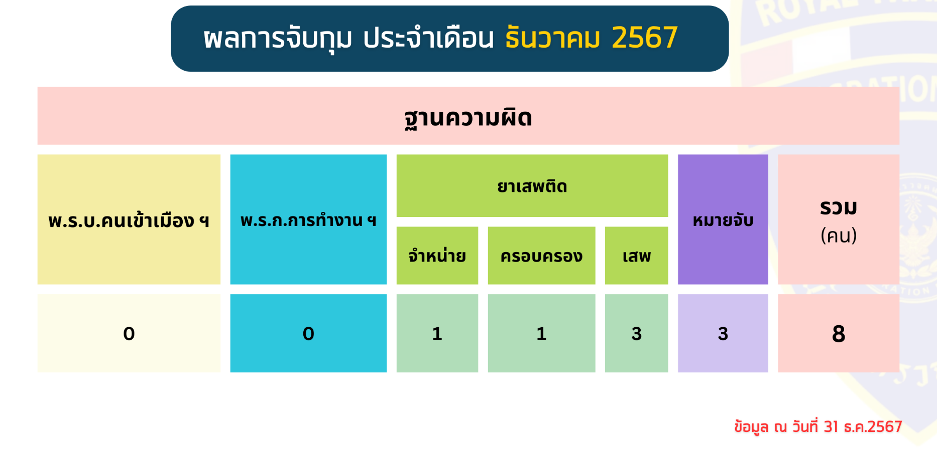

ตม.จว.ชุมพร จับกุม ผู้ต้องหาตามหมายจับ
เครือข่ายลักลอบขนคนต่างด้าว

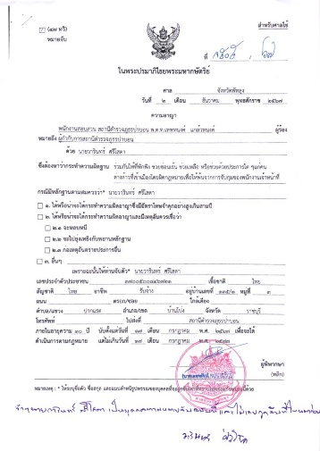
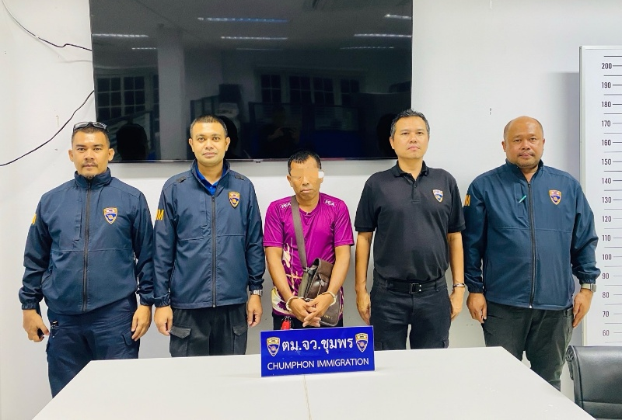
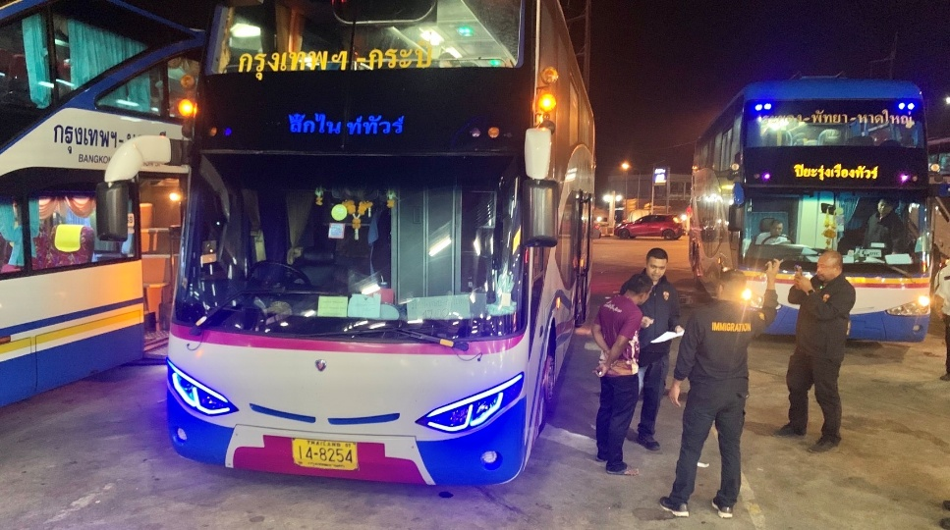
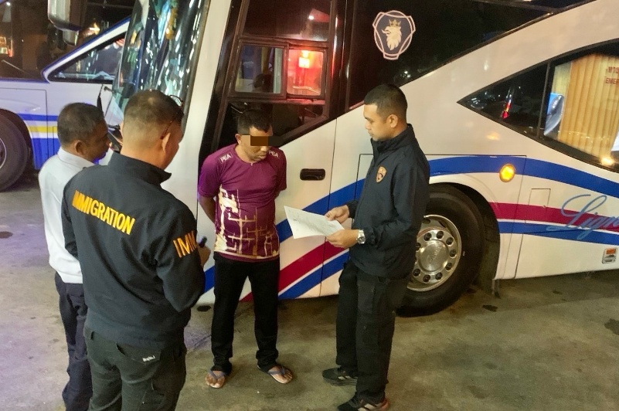
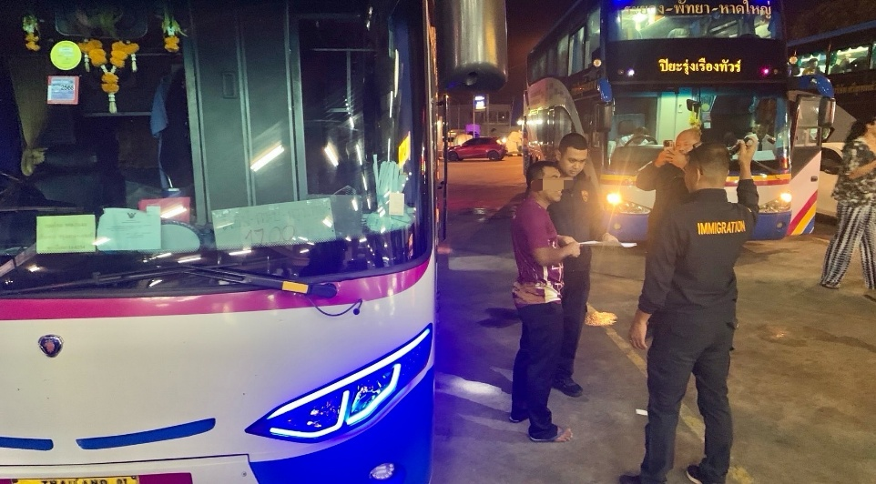
เมื่อวันที่ 3 ธ.ค.2567 เวลา 03.00 น. ชุดสืบสวน ตม.จว.ชุมพร จับกุม นายวารินทร์ ศรีโสดา อายุ 50 ปี สัญชาติไทย ผู้ต้องหาตามหมายจับศาลจังหวัดพัทลุง ที่ จ.505/2567 ลงวันที่ 2 ธันวาคม2567 ความผิดฐาน “ร่วมกันให้ที่ พักพิง ช่วยซ่อนเร้น ช่วยเหลือ หรือช่วยด้วยประการใด ๆ แก่คนต่างด้าวที่เข้าเมืองโดยผิดกฎหมายเพื่อให้พ้นจากการจับกุมของพนักงานเจ้าหน้าที่” สถานที่จับกุม บริเวณร้านอาหารคุณสาหร่าย เลขที่ 222 ม.8 ต.ท่าข้าม อ.ท่าแซะ จ.ชุมพร นำส่ง พงส.สภ.ป่าบอน ดำเนินการตามกฎหมายต่อไป

เมื่อวันที่ 11 พ.ย.2567 เวลา 11.00 น. ชุดสืบสวน ตม.จว.ชุมพร จับกุม นาย อาว ไน อู อายุ 22 ปี สัญชาติเมียนมา หนังสือเดินทาง MG225251 ข้อหา “ช่วยเหลือซ่อนเร้นฯ” และ นายมุ้ย โซ อายุ 19 ปี สัญชาติเมียนมา พร้อมพวกรวม 16 ราย ข้อหา “เป็นบุคคลต่างด้าวเข้ามาและอยู่ในราชอาณาจักรโดยไม่ได้รับอนุญาต” สถานที่จับกุม บริเวณสวนปาล์มภายในหมู่บ้าน ม.8 ต.ดอนยาง อ.ปะทิว จ.ชุมพร ควบคุมตัวส่ง พงส.สภ.บ้านมาบอำมฤต ดำเนินการตามกฎหมายต่อไป

ข้อมูล ณ วันที่ 3 ธ.ค.2567

ตม.จว.ชุมพร บูรณาการหน่วยงานในพื้นที่
จับกุม ชายไทยข้อหาจำหน่าย/เสพยาเสพติด

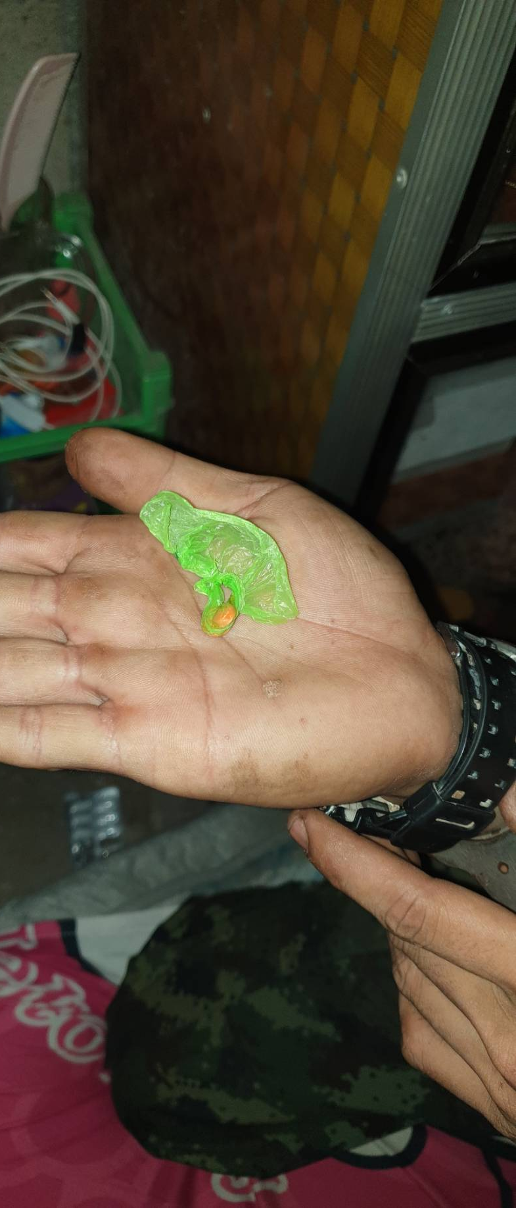
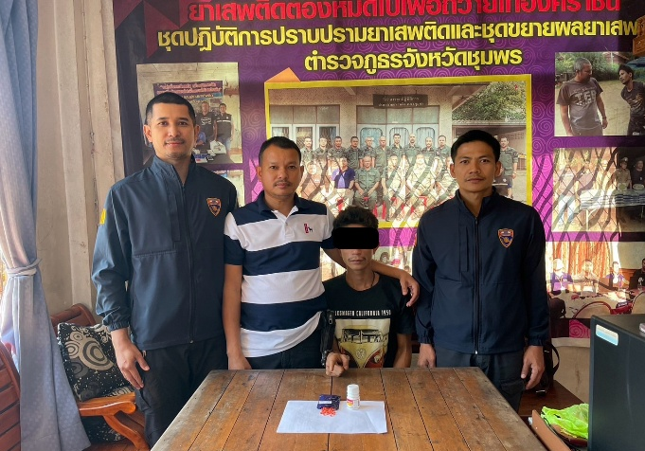
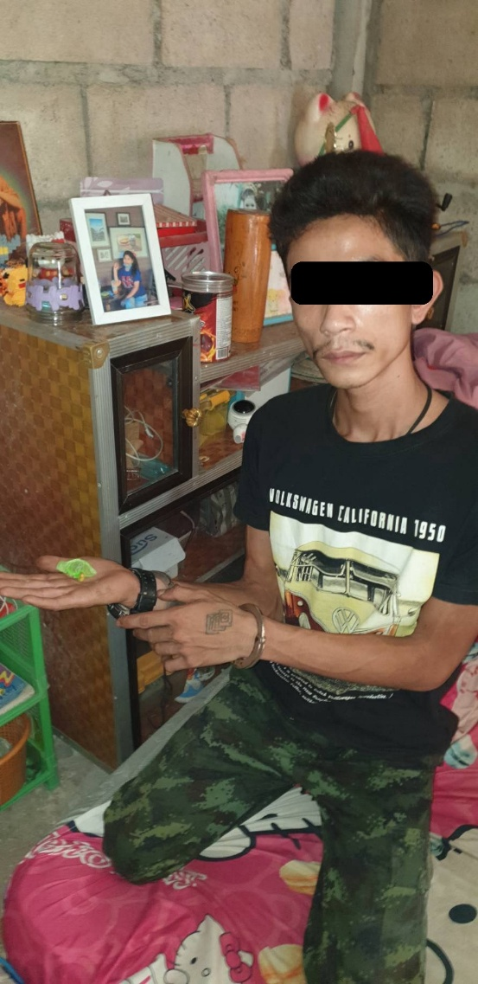
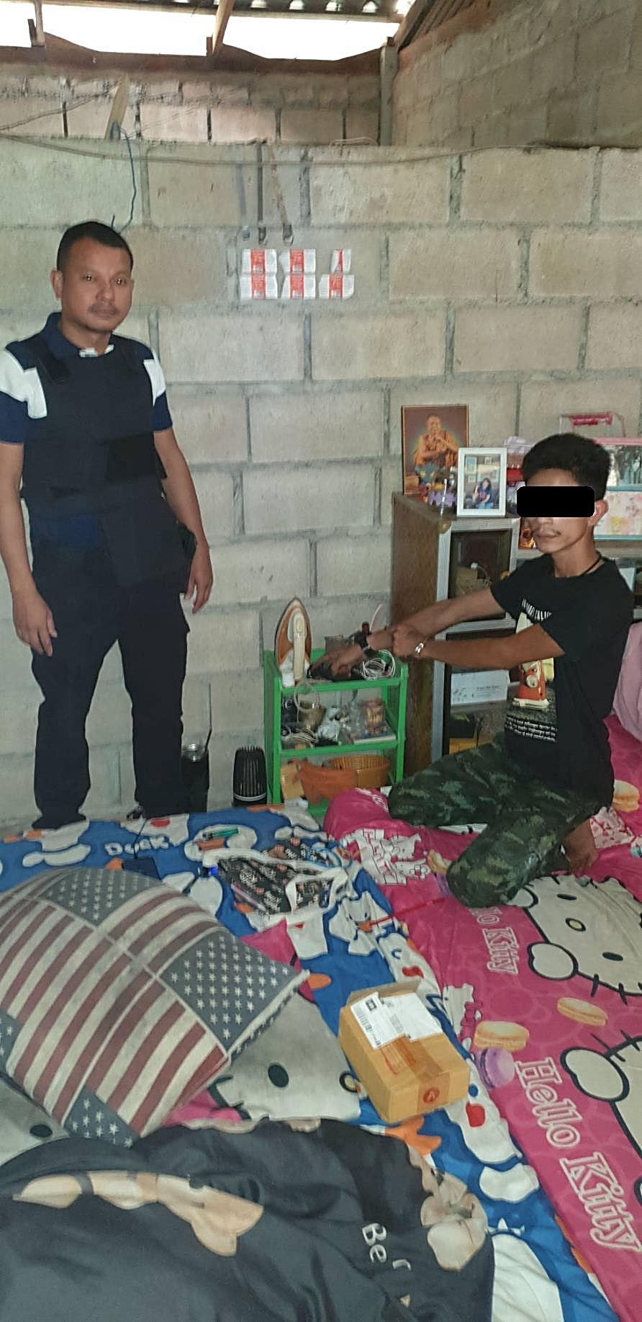
เมื่อวันที่ 20 ธ.ค.2567 เวลา 11.30 น. ชุดสืบสวน ตม.จว.ชุมพร จับกุม นายจรูญศักดิ์ กุนเทียม อายุ 21 ปี สัญชาติไทย ข้อหา 1.“จำหน่ายยาเสพติดให้โทษชนิดร้ายแรงประเภท 1 (เมทแอมเฟตามีนหรือยาบ้า) โดยการมีไว้ในครอบครองเพื่อจำหน่ายโดยไม่ได้รับอนุญาต” 2.“เสพยาเสพติดให้โทษประเภท 1 (เมทแอมเฟตามีน) โดยไม่ได้รับอนุญาต” สถานที่จับกุม หน้าบ้านเลขที่ 65/6 หมู่ที่ 12 ต.บางลึก อ.เมืองชุมพร จ.ชุมพร นำส่ง พงส.สภ.เมืองชุมพร ดำเนินการตามกฎหมายต่อไป

ข้อมูล ณ วันที่ 20 ธ.ค.2567
เมื่อวันที่ 17 ต.ค.2567 เวลา 15.00 น. ชุดสืบสวน ตม.จว.ชุมพร จับกุม นายโมฮาหมัด โรฟีค อายุ 25 ปี เมียนมา(มุสลิม) พร้อมพวกรวม 12 ราย (ผู้ติดตาม 4 ราย) โดยกล่าวหาว่า “เป็นบุคคลต่างด้าวเข้ามาและอยู่ในราชอาณาจักรโดยไม่ได้รับอนุญาต” สถานที่จับกุม ภายในสวนยางพาราข้างวัดเสกขาราม ม.4 ต.วังตะกอ อ.หลังสวน จ.ชุมพร ควบคุมตัวส่ง พงส.สภ.หลังสวน ดำเนินการตามกฎหมายต่อไป

ตม.จว.ชุมพร จับกุม ชาวเมียนมาผู้ต้องหาตามหมายจับ
ศาลจังหวัดระนอง ที่ จ.185/2566 ลงวันที่ 6 กรกฎาคม 2566

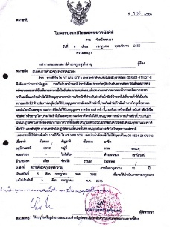
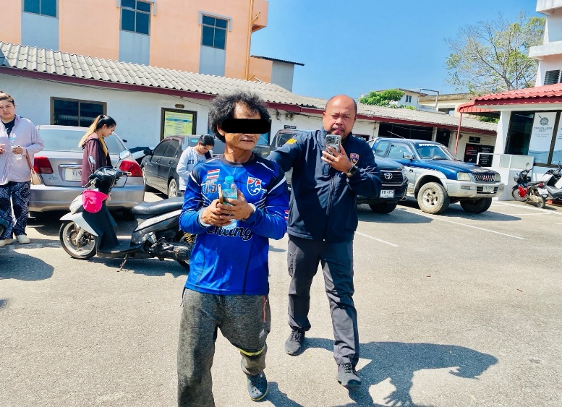
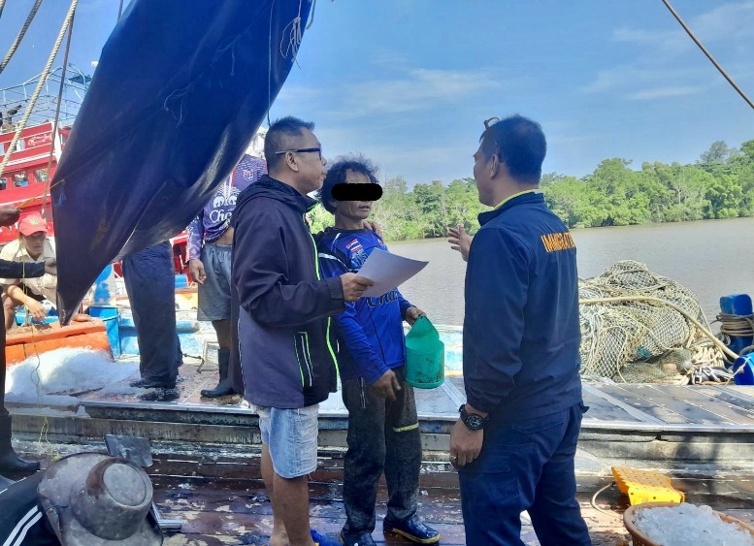
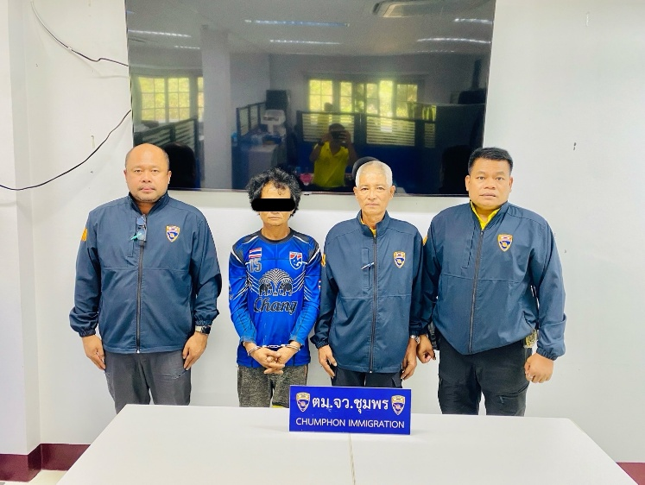
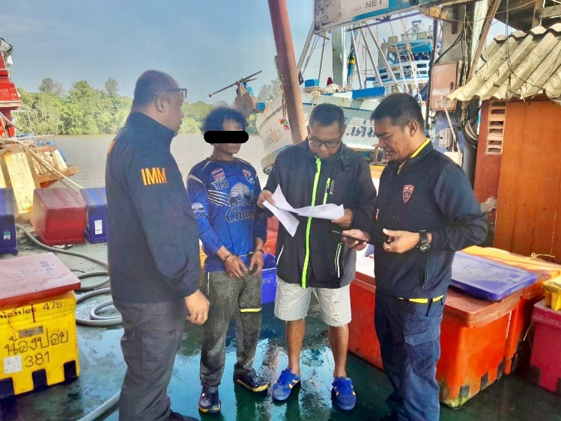
ข้อมูล ณ วันที่ 23 ธ.ค.2567
เมื่อวันที่ 23 ธ.ค.2567 เวลา 11.00 น. ชุดสืบสวน ตม.จว.ชุมพร จับกุม นาย YE WIN SOE อายุ 54 ปี สัญชาติเมียนมา หนังสือเดินทาง CC7314424 ผู้ต้องหาตามหมายจับศาลจังหวัดระนอง ที่ จ.185/2566 ลงวันที่ 6 กรกฎาคม 2566 ฐาน “ร่วมกันเก็บหานำออกไปซึ่งทรัพยากรธรรมชาติอื่นฯ, ร่วมกันล่อหรือนำสัตว์ป่าออกไปหรือกระทำให้เป็นอันตรายฯ, ร่วมกันเข้าไปเพื่อหาผลประโยชน์ในเขตอุทยานฯ, ร่วมกันนำเครื่องมือสำหรับล่าสัตว์หรือจับสัตว์ฯ ,ร่วมกันเข้าไปในเขตอุทยานโดยไม่ได้รับอนุญาตฯ, ร่วมกันฝ่าฝืนไม่ปฏิบัติตามคำสั่งของพนักงานฯ" สถานที่จับกุม บริเวณสะพานปลาปากน้ำชุมพร ม.8 ต.ปากน้ำชุมพร อ.เมือง จ.ชุมพร นำส่ง พงส.สภ.สุขสำราญ ภ.จว.ระนอง ดำเนินการตามกฎหมาย

